江苏金智教育2014校园招聘简章
一、公司简章
江苏金智教育信息技术有限公司坐落于六朝古都南京，源于东南大学。金智教育专业从事教育行业软件产品研发、系统集成和信息技术服务，是中国最大的教育信息化服务提供商。
金智教育持续专注于教育信息化领域，致力于通过信息技术促进教育公平、有效、健康的发展。时至今日，金智教育已成为中国教育信息化服务的领航者并在高等教育市场占据了绝对领先的市场占有。
公司全景图：
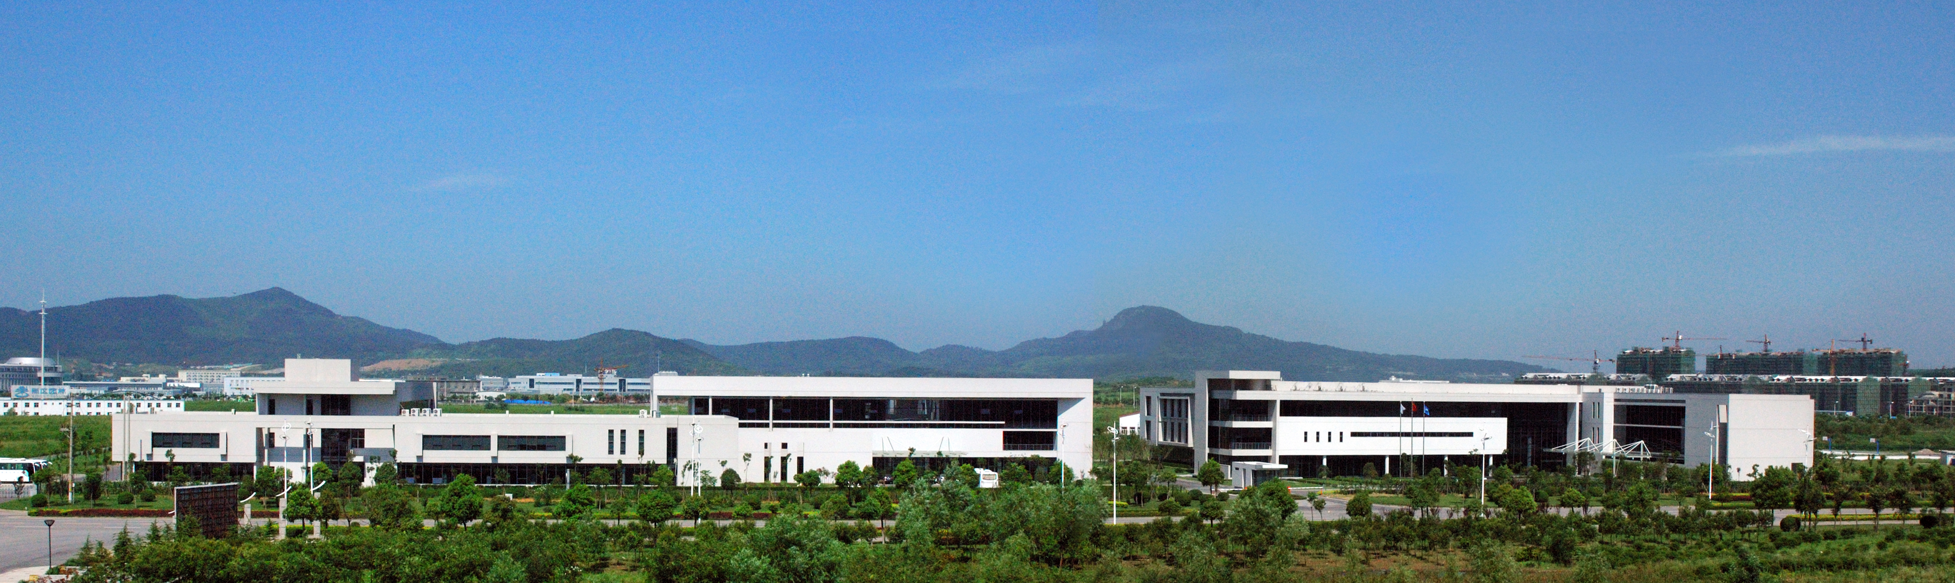
二、招聘要求
招聘职位：包括技术、营销/运营、职能等三大类别；
工作地点：南京
招聘对象：2014届全日制统招本科生、硕士生
武汉讲会时间：10月14日 18:30-22:00
地点：大学生活动中心3楼就业指导中心-322多功能厅

招聘答疑邮箱：software@wisedu.com（可投递简历）
招聘流程：
三、薪酬福利
金智教育致力于为员工提供业界富有竞争力的薪酬和完善福利体系，另外提供商业保险 / 员工活动经费 / 员工宿舍 / 餐饮、交通等各类补贴 /五险一金 / 公司班车 / 各类健身设施（足球、篮球、网络、羽毛球、乒乓球、台球场地）等员工福利。
四、招聘岗位说明
1）软件研发工程师（java） 40人
岗位职责：
1、根据公司要求负责相关产品的研发及试制；
2、参与制定和调整现有项目架构以及项目需求分析和系统设计；
3、完成核心/重要模块的设计、编码、测试以及相关文档；
任职要求：
1、计算机、通信、电子科学、信息与计算科学等相关专业，有项目经验者优先；
2、掌握数据结构的基础知识，熟悉Java语言者优先；
3、逻辑思维能力较强，善于学习，具备良好的团队意识。

2）管理培训生（产品/解决方案方向） 10人
岗位职责：
1、负责市场调研并掌握用户的需求，提出产品发展计划；
2、参与制定产品的发展战略和阶段性目标，并推进产品战略的执行；负责或配合其他部门制定产品运营计划，提出产品改进计划及改进需求，持续、稳定改善产品；
3. 进行需求分析汇总，完成Demo设计和高质量的产品需求设计文档，与产品相关的各方沟通协调，确认通过产品的设计细节，保障产品的研发进度；
4. 定期收集本产品拟定的竞争对手市场信息并形成报告。
任职资格：
1、计算机或者相关专业、本科及以上学历；
2、工作主动、善于沟通、学习能力强、高度责任心、良好团队合作精神，能够承受压力，良好的问题分析能力，能够通过现象分析出问题原因；
3、在校期间，有丰富的实践活动经验或担任学生干部者优先。

3)C/C++开发工程师 5人
岗位职责：
有过开源代码经验，有github优先考虑；
熟悉c/c＋＋，js/python/lua、nodejs、sql/nosql，html5等3种以上者优先。
任职要求：
1、计算机、通信、电子科学、信息与计算科学等相关专业，有项目经验者优先；
2、掌握数据结构的基础知识；
3、逻辑思维能力较强，善于学习，具备良好的团队意识。

4）WEB前端开发工程师 2人
岗位职责：
根据公司要求负责相关产品的相关业务研发及试制；
任职要求：
web相关的基本功扎实，精通javascript、HTML语法，熟悉常用的js框架。

5）软件实施工程师 10人
岗位职责：
1、负责区域项目的安装、调试、培训；
2、解决客户提出的有关软件使用的疑难问题；
3、完成软件实施、服务、技术支持的工作，保证客户软件的正常使用。
任职要求：
1、计算机及相关专业，有社团活动经验者优先；
2、熟悉操作系统、应用服务器、数据库、中间件等相关知识；
3、严谨踏实，具备较强的沟通能力。

6）网络工程师/主机工程师 5人
岗位职责：
1、参与主机/存储/数据库/中间件等环境的项目实施、维护、优化、性能管理、故障分析等工作；
2、为客户提供专业、规范的技术支持服务和技术培训，以及IT软硬件方面的服务和支持；
3、执行系统集成项目的实施及管理。
任职要求：
1、计算机网络相关专业；
2、具有扎实的软件技术基础知识， 以及较强的文档撰写能力；
3、对服务器、交换机、路由器以及存储、备份系统、网络安全产品等有一定了解；
4、学习能力较强，善于沟通，具有良好的服务意识和团队合作精神。

7）软件销售工程师 5人
岗位职责：
1、负责行业软件解决方案的销售和市场拓展工作；
2、负责销售项目的管理和推进，以及市场信息收集、调研。
任职资格：
1、计算机、市场营销等相关专业，有社团活动经验者优先；
2、性格开朗，乐于合作，具有较强的沟通表达能力和抗压能力；
3、学习能力强，具有良好的亲和力和执行力。

8）网络营销工程师 5人
岗位职责：
- 协助制定公司年度网上品牌、广告和营销组合推广策略和计划，追踪评估推广效果；
2、协调各方资源，负责公司品牌及产品线上营销项目的策划及执行，包括且不限于网络、微博、微信、EDM等线上渠道，跟踪推广效果，分析数据并反馈；
3、负责网络行销，模式如：网络媒体广告、搜索引擎推广、交换链接、邮件推广、SNS推广、论坛推广、联合促销等。
任职资格：
1、计算机相关、市场营销、电子商务等专业；
2、对互联网发展，互联网媒体运营和互联网技术有一定的了解，优秀的写作和提案能力，以及对市场敏锐的判断和分析能力；
3、具备创意策划能力、执行能力和优秀的互联网营销工具使用能力；
4、熟练使用各种网络营销工具、熟悉网络营销策划和实施工作流程，有成功的营销策划案例者优先。

9）软件质量/配置管理工程师 2人
岗位职责：
负责公司产品测试、软件开发过程质量保证、配置管理工作；
任职资格：
- 计算机相关专业，本科以上学历；
- 了解软件工程理论知识，了解软件测试相关知识；
- 了解软件项目管理和配置管理基础知识。

10）市场专员 1人
岗位职责：
1、负责策划与实施行业软件解决方案的市场推广和品牌宣传工作；
2、负责市场信息收集、调研，为公司制定营销策略提供可靠依据。
任职资格：
1、计算机、市场营销等相关专业，熟悉市场营销理论，具有较强的市场宣传意识；
2、性格开朗，具有较强的沟通、组织、策划能力，良好的团队合作精神；
3、学习能力强，具有良好的讲演能力和较强的文笔功底。

11）人力资源专员 1人
岗位职责：
1、协助部门负责人开展公司的招聘、绩效、员工关系等相关工作；
2、执行公司管理规定和流程，定期汇报各项报表数据统计与绘制进度；
任职要求：
1、人力资源相关专业；
2、掌握基础的人力资源知识，具备较强的服务意识；
3、学习能力和逻辑分析能力强，具有良好的团队合作精神和沟通能力；
4、细致耐心，有创新思维，文字功底较好。

五、联系方式
公司网站： www.wisedu.com
公司微博：http://weibo.com/wisedu, http://t.qq.com/jz_wisedu
联系人 ： 方先生、潘小姐
联系电话： 025-68755366，025-68755301；
公司邮箱： software@wisedu.com

